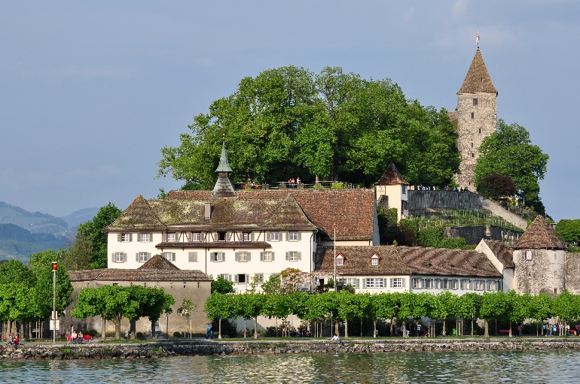
Einladung zum
Spaghettiessen mit Kultur

am Freitag, 9. Juni 2017,
18.00 Uhr
Im Kapuzinerkloster Rapperswil
Unser Kulturanlass führt uns dieses Jahr ins Kapuzinerkloster Rapperswil
- Start in der Klosterkirche, Begrüssung durch Bruder Hans Portmann, Infos zur Geschichte des Klosters
- Anschliessend Klosterrundgang inklusive Bibliothek und Klostergarten
- Apéro, bei schönem Wetter auf der Sonnenterrasse mit einmaligem Blick auf See und Inseln, bei schlechtem Wetter im Sääli
- Spaghettiessen in einem Restaurant in der Nähe

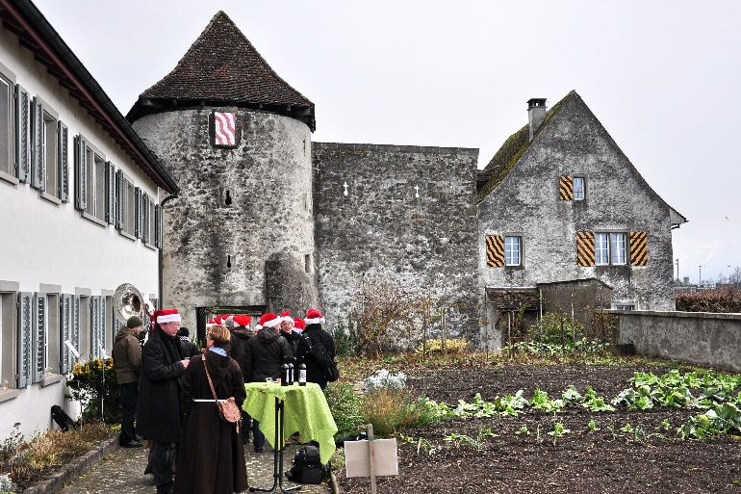

Herzlichen Dank für Ihre Anmeldung bis spätestens Montag, 5. Juni 2017 an:

Heinz Schnyder, Gsteigstr. 17, 8646 Wagen
Tel 055 212 51 00
E-Mail heinz_schnyder@bluewin.ch

Name Rüegg Vorname(n) Alice

Adresse Curtibergstrasse 70 8646 Wagen

Anzahl Personen

